Руководство пользователя
Контроллер импульсной сварки Galich PWC
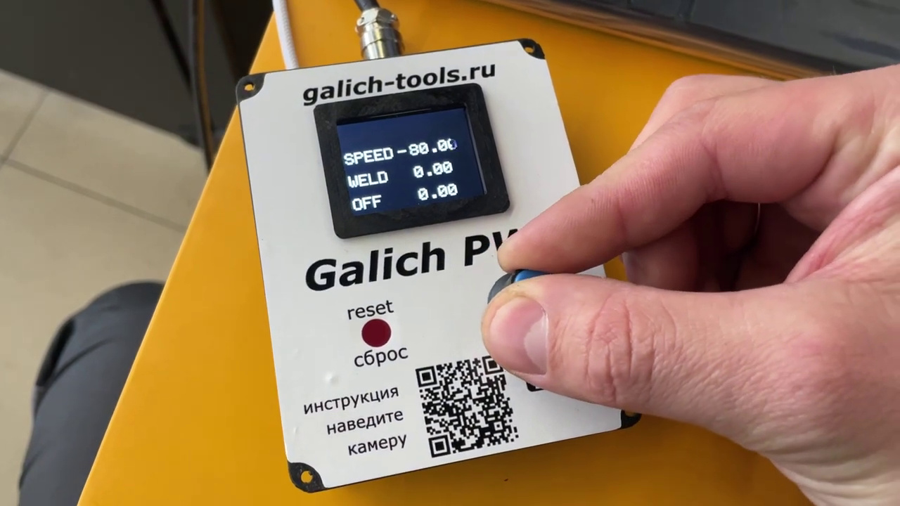

Версия: 1.0 • Дата: 28.10.2025

1. Назначение и область применения
Galich PWC — контроллер для управления импульсной сваркой, разработанный для обеспечения стабильного качества шва на тонких металлах и в сложных пространственных положениях (включая вертикальные швы). Поддерживает автоматическую сварку прихватками с заданным интервалом, управление таймингами импульсов и работу в составе роботизированных комплексов.
Применение: тонкостенные металлы, вертикальные швы, серийные прихватки, интеграция с 6‑осевыми роботами и промышленными установками.
- Управление параметрами импульсов (время «ВКЛ», «ПАУЗА», число импульсов/серии).
- Задание интервалов прихваток в автоматическом режиме.
- Повторяемость циклов «зажигание — поддержание — пауза» по заданным параметрам процесса.
- Работа с промышленными роботами и установками Galich (как дополнительная опция к Galich Weld Master).

2. Состав поставки
- Блок контроллера Galich PWC.
- Комплект соединительных разъёмов/клемм (съёмные).
- Паспорт/гарантийный талон.
- Блок питания 5V 2A
Возможна вариативность комплектации. Сверяйтесь с накладной.

3. Конструкция и органы управления
- Экран статуса (режим, активные параметры, состояние входов/выходов).
- Энкодер/крутилка (настройка значений и перемещение по меню; нажатием — «ОК/Ввод»).
- Кнопка: СБРОС (перезагрузка).
- Индикация: Скорость, Сварка, Пауза.
- Клеммные колодки: питание, дискретные входы/выходы, линии к источнику/роботу.

4. Подключение (типовая схема)
Важно: всегда отключайте питание перед монтажом. Экранируйте кабели управления, соблюдайте разделение силовых/сигнальных линий.
- Питание контроллера — по проводу USB к блоку питания.
- Сигналы подключения к серверу: включение осуществляется путем подачи сигнала на входные контакты включения сварки, включение режима импульсов, прерывание сигнала включения сварки и GND.
- Соединение со сварочным источником: линии управления Сварки подключается к проводам держака источника сварки — по схеме источника.

6. Меню и параметры настроек

Меню → Режим работы
- СКОРОСТЬ —устанавливается путем вращения энкодера по часовой стрелке.
- СВАРКА — промежуток который будет проваривать в мм.
- ПАУЗА — холостой ход между проваром в мм.
Меню → Параметры процесса (типовые диапазоны)
- Импульс ВКЛ — 1…1000 ms (рекомендуемый старт 80–200 ms).
- Пауза — 1…1000 ms (рекомендуемый старт 120–300 ms).
- Кол-во импульсов — 1…N (1–3 для точек; 3–8 для повышенного теплоотвода).
- Предпрогрев — 0…1000 ms (опционально).
- Дожиг кратера — 0…800 ms.
- Таймаут дуги — 0.1…3.0 s.
- Интервал прихваток — по времени или длине.
Меню → Прихватки
- Интервал (время) — шаг между прихватками по времени.
- Интервал (длина) — шаг между прихватками по длине шва (пересчёт по скорости).
- Точек в серии — количество последовательных прихваток.
- Задержка старта — пауза перед первым импульсом.

8. Настройка под задачи (рекомендации)
Тонкая сталь 0.8–1.2 мм: Импульс 80–140 ms; Пауза 150–250 ms; Импульсов 1–2; Дожиг 80–150 ms.
Вертикальный шов (PF): Импульс 90–160 ms; Пауза 180–300 ms; Импульсов 2–3.
Автоприхватки (шаг 20–40 мм): Интервал 0.25–0.6 s при скорости ~80–150 мм/с; Задержка старта 100–300 ms.
Параметры нормируйте под источник, проволоку/электрод, газ и теплопроводность детали.

9. Интеграция с роботом/ПЛК
Сигналы (типовой мэппинг): входы START/ENABLE/RESET; выходы READY/WELD ON/FAULT.
- ПЛК/робот проверяет READY = 1 и FAULT = 0.
- Подаёт ENABLE = 1 и затем START = 1.
- Контроллер включает цикл и выдаёт WELD ON = 1 на время импульса(ов).
- По окончании цикла WELD ON = 0; прихваточный режим повторяет циклы по заданному интервалу.
- При FAULT = 1 — останов, устранение причины и RESET.
Синхронизация по длине: либо внешнее расписание от ПЛК по скорости, либо внутренний таймер PWC.

10. Калибровка таймингов
- Меню → Сервис → Калибровка.
- Включите «сухой» одиночный импульс без сварки.
- Сравните реальную длительность с уставкой (осциллограмма/логика источника).
- Поправьте коэффициент калибровки (±1…5 %).
- Повторите для Пауза и Дожиг.

11. Обслуживание
- Проверяйте затяжку клемм.
- Держите в чистоте вентиляционные отверстия.
- Осматривайте кабели на трещины/переломы.
- Раз в 3–6 мес. очищайте контакты разъёмов и протягивайте винты.
- Считать код/сообщение с экрана.
- Проверить питание и межблокировки.
- Протестировать входы/выходы в меню I/O.
- Выполнить «сухой» цикл без сварки.
- Проверить источник/газ/контакты, вернуть заводские настройки при необходимости.

13. Требования безопасности
- Работайте в СИЗ (маска, перчатки, очки, спецодежда).
- Отдельно прокладывайте силовые/слаботочные линии.
- Организуйте корректно «массу» и заземление.
- Не изменяйте схему без согласования с производителем.
- Работы внутри корпуса — при снятом питании квалифицированным персоналом.

14. Хранение и транспортировка
- В оригинальной таре, в сухих проветриваемых помещениях.
- Избегать ударов/вибраций.
- Не допускать конденсата и агрессивных сред.

15. Гарантия и поддержка
Гарантийные обязательства — по паспорту/договору поставки.
Техподдержка: +7‑962‑308‑22‑86, 88x99@mail.ru.
Обновления и консультации — через официальный сайт производителя.

Приложение A. Карта параметров (шаблон для печати)
Раздел | Параметр | Диапазон/Ед. | Уставка | Примечание
Параметры процесса | Импульс ВКЛ | ms
 | Пауза | ms
 | Кол-во импульсов | шт
Прихватки | Интервал (время) | s
 | Интервал (длина) | мм
 | Точек в серии | шт
I/O | Инверсия входов | вкл/выкл
 | Test WELD ON | —

Приложение B. Журнал рецептов (пример)
№ | Материал | Толщина | Газ | Проволока/Электрод | Импульс | Пауза | Импульсов | Дожиг | Примечания
1 | Ст3 | 1.0 мм | CO₂ | 0.8 мм | 120 ms | 220 ms | 2 | 100 ms | Вертикаль
2 | AISI 304 | 0.8 мм | Ar/CO₂ | 0.8 мм | 90 ms | 180 ms | 1 | 80 ms | Прихватки 30 мм

Приложение C. Шаблон I/O (заполните по вашему проекту)
Клемма | Назначение | Тип сигнала | Источник/Приёмник | Примечание
X1‑1 | +24 В | Питание | БП
X1‑2 | 0 В | Питание | БП
X2‑1 | START | DI 24 В | ПЛК/Робот
X2‑2 | ENABLE | DI 24 В | ПЛК/Робот
X2‑3 | RESET | DI 24 В | ПЛК/Робот
X3‑1 | READY | DO/реле | На ПЛК/Робот
X3‑2 | WELD ON | DO/реле | На ПЛК/Робот
X3‑3 | FAULT | DO/реле | На ПЛК/Робот

